Dok.ID: 38530

Anvisningar för trakeostomivård för patienter som vårdas i hemmet med trakeostomi och hemventilator

Omläggning av trakeostomat
Vid skötsel av trakeostomat tillämpas basala hygienrutiner.
Omläggning av trakeostomat ska göras två gånger per dygn samt därutöver vid behov.
Börja med att försiktigt ta bort trakeostomikompressen som sitter mellan kanylens vingar och patientens hud, stabilisera trakealkanylen för att minska obehag och hostretning. Fukta kompressen med koksalt om den sitter fast.
Rengör huden på halsen och nacke med vatten och mild tvål, och området närmast trakeostomat med kompresser fuktade med vatten, använd gärna sk öronpinnar där det är svårt att komma åt. Rengör även trakealkanylen och dess vingar.
Inspektera huden runt trakeostomat för att se om den är rodnad och irriterad, om så är fallet kan huden runt trakeostomat penslas med fet salva eller barriärfilm. Om granulom bildas runt trakeostomat – kontakta ÖNH-mottagningen för råd kring skötsel.
Se till att huden är torr. Lägg en ny trakeostomikompress på plats mellan kanylens vingar och huden, stabilisera trakealkanylen under tiden för att minska obehag.
Kanylbandet bytes vid behov, minst två gånger i veckan. Två personer hjälps åt, den ene fixerar och håller trakealkanylen på plats så den inte kommer ur läge medan den andre byter till ett rent kanylband. Spänn fast kanylbandet så att en till två fingrar får plats mellan halsen och bandet, då sitter det lagom för att hålla kanylen på plats men utan att stasa halsen eller ge skavsår.

Rengöring av innerkanyl
En innerkanyl är ett tunt rör som sitter inuti patientens trakealkanyl. Innerkanylen kan tas ut ur trakealkanylen och rengöras. Om patienten har en trakealkanyl med innerkanyl så har patienten två innerkanyler att byta mellan så det alltid finns en rengjord klar att byta till om det behövs. Var observant på att innerkanylerna måste ha rätt storlek för att passa respektive trakealkanyl.
Rengöring av innerkanyl görs minst två gånger per dygn samt därutöver vid behov, behov är när det finns misstanke om sekret i innerkanylen. Innerkanylerna kasseras efter två veckors användning, eller tidigare vid behov och ersätts med nya.
Ha en rengjord kanyl redo. Ta ut patientens använda innerkanyl och sätt patientens andra rena innerkanyl på plats direkt. Ett klickande ljud hörs när innerkanylen är på plats.
Material: Höggradigt rena kompresser, ljummet kranvatten, handdiskmedel.
Skölj den använda innerkanylen i rinnande ljummet vatten, fukta en kompress med vatten och diskmedel och tvätta utsidan, och rengör insidan med hjälp av tillhörande kanylborste för att avlägsna slem och krustor. Var försiktig så inte kanylen repas. Skölj mycket noga och torka innerkanylen torr, förvara den i ren och torr burk.

Rensugning av slem

En patient med trakeostomi ska alltid ha en fungerande sug nära. Trakealkanylen sugs rent från slem vid behov. Hur ofta man behöver suga beror på mängden slem. Det är viktigt med rätt sugteknik för att effektivt avlägsna slem och minska risk för slemhinneskada i luftstrupen.

Patienter med god host-kraft kan som regel hosta upp slem och sekret själva, men patienter med ventilator har nedsatt eller utslagen host-kraft. För att underlätta patientens upphostning av slem kan patienten inhalera 2-3 ml koksalt/gång upprepade gånger under dagen, och sugning ska göras efter aktiv befuktning.

Sugkateterns ytterdiameter ska vara maximalt 50 % av trakealkanylens innerdiameter. Använd en ny steril kateter för varje sugtillfälle.

Sugstyrkan bör inte överskrida 20 kPa, och om patienten är lättblödande i trakealslemhinnan minskas sugstyrkan. Individuella variationer på sugtryck kan förekomma men detta ska bedömas av sjuksköterska eller läkare.

En sugkateter kan används som mall för att märka ut sugdjupet: Trakealkanylens längd markeras ut på mallen och så mäter man de sugar som ska användas mot mallen så man inte suger djupare än så. Det kan förekomma andra anvisningar avseende sugdjup från andra kliniker för enskilda patienter.

Gå ner med sugkatetern utan sugkraft, sug och backa upp sugkatetern, som roteras mellan fingertopparna i en liten roterande rörelse, sug i max 5-15 sekunder per tillfälle och låt patienten återhämta sig innan eventuell upprepning.

Kasta sugkatetern efter användning och sug igenom sugslangen med vatten efter användning.

Kuffning

Kuffen ska omkuffas två gånger per dygn. Då dras all luft ut ur ballongen, notera hur mycket luft som dras ut i sprutan, sedan fylls angiven mängd luft på ånyo. Om utdragen mängd luft minskar jämfört med hur mycket som fylls i kan det indikera läckage och kanylen kan behöva bytas, kontakta då ÖNH-mottagningen.
Hur mycket kuffen ska blåsas upp är ordinerat av ÖNH-läkare, det anges i hur många milliliter luft som ska sprutas in i blåsan. Detta värde är ett riktvärde. Ibland är kuffens tätningsförmåga lägesberoende och därför kan volymen variera något. Om det fortsatt är läckage från ventilatorn trots kuffning med angiven volym kan man försiktigt kuffa upp ytterligare något, kuffa då 0,5 ml i taget tills läckaget upphör.

Standardordination för kuff-fyllnad:

Standardordination för kuff-fyllnad:

Ventilatorn ska vara kopplad under förloppet.

Notera ordinerad fyllnadsvolym och hur mycket luft som dras ur respektive fylls i vid omkuffningen.

Kuffa ur:

Ta en tom 10 ml spruta och sätt i kuff-ballongens backventil, dra ut all luft ur kuffen och notera hur mycket som dragits ur. Dra en extra gång för att säkerställa att kuffen är helt tom.

Kuffa:

Återfyll kuffen med utdragen volym minus 1,5-2 ml luft.

Vid läckage kompletteras med dos om 0,5-1 ml tills täthet erhålls.

Det ska nu vara tätt både i svalget och runt stomat.

Kuffning med kufftrycksmätare:

På sjukhuset används ibland kufftryckmätare för att kontrollera att slemhinnan i luftstrupen inte utsätts för höga tryck av kuffen, och i särskilda fall kan sådan mätare ordineras även för hemmabruk.

Kufftryckmätaren ansluts till backventilen på kuffslangen, kuffen fylls genom att man pumpar på mätarens ballong och mätvärdet läses av på mätaren, och ska vara mellan 20 och 30 cm H₂O.

Om kuffen går sönder:

Om kuffen går sönder – kontakta ÖNH-mottagningen för byte av trakealkanyl.

Åtgärder vid komplikationer för patienter som vårdas i hemmet med trakeostomi och hemventilator:

Utrustning som alltid ska finnas med hos trakeostomerad patient med hemventilator:

En extra reserv-trachealkanyl med innerkanyl en storlek mindre än den patienten har

En extra innerkanyl till patientens ordinarie trakealkanyl

Extra luftfuktare och filter

En 10 ml kuffspruta

En 2ml spruta för koksalt-fuktning

NaCl/koksalt för att fukta och lösa slem

Sug med vakuumkontroll och sugkatetrar

Nackband och slitskompresser

En sax och en peang

En ficklampa

Vattenflaska för skölja igenom sugslangen efter sugning

Revivator

Syrgasnippel till ventilator

Om det blir stopp i trakealkanyl

Om möjligt tillkalla en kollega.

Ta ut innerkanylen - om luftpassage erhålls: sätt i ny ren innerkanyl, annars fortsätt enligt nedan:

Sug rent i trakealkanylen.

Spola 2-3 ml koksalt (NaCl) upprepade gånger och sug för att lösa eventuell slempropp.

Om luftpassage inte erhålls – kuffa ur och ta ut trakealkanylen, och håll trakeostomat öppet och försök sätta i patientens reservkanyl.

Om inte kanyl går att sätta på plats: Ring 112.

Om det inte går att sätta i en ny kanyl och patienten har svårt att andas ges mun-till-stoma andning tills ambulansen anländer.

Om trakealkanylen hoppar ur sitt läge

Om möjligt tillkalla en kollega.

Om trakealkanylen delvis glidit ur läge så förs den tillbaka i läge och kanylbandet säkras för att förhindra ny dislokation.

Om trakealkanylen helt glidit ur stomat hålls stomat öppet och så sätter man helst in den rena reservkanylen som finns på plats, men om den inte är lättillgänglig sätts den kanyl som glidit ut tillbaka.

Om patienten med trakealkanylen åter på plats mår bra kontaktas ÖNH-mottagningen ordinarie öppettider för information om vad som skett.

Om patienten upplever ökad lufthunger trots att trakealkanylen är åter på plats och ventilatorn är inkopplad använd REVIVATOR och ring 112.

Om trakealkanylen inte går att sätta tillbaka ge mun-till-stoma-andning och ring 112.

Om det blöder ur trakeostomat

Om det blöder ur luftvägarna ska patienten undersökas av ÖNH-läkare, kontakta ÖNH-mottagningen vid liten blödning med några enstaka droppar blod, vid större blödning ring 112.

Sug rent i kanylen från blod, vid behov spola med koksalt för att lösa upp blodkoagler på samma sätt som när man suger segt sekret.

Akut stopp i trakealkanyl hos patient som vårdas i hemmet med trakeostomi och hemventilator

Vid hjärtstopp – ge HLR
- 2. Ta ut innerkanyl
- Om möjligt - tillkalla en kollega
- 3. Sug rent i trakealkanylen
- Spola 2-3 ml koksalt upprepade gånger i trakealkanylen och sug igen för att lösa eventuell slempropp
- Om luftpassage ej erhålls: kuffa ur kuffen och tag ut trakealkanylen, håll trakeostomat öppet och försök sätta in patientens reservkanyl på plats

Om kanylen går att sätta på plats:
- Kuffa upp på vanligt sätt
- Ventilera med revivator/Rubens blåsa för att säkerställa att kanylen sitter på plats innan ventilatorn kopplas på igen
- Om patienten upplever ökad lufthunger trots att trakealkanylen är åter på plats och ventilatorn inkopplad – använd REVIVATOR och ring 112
Om kanylen inte går att sätta på plats:
- Ring 112
- Ge mun-till-stoma-andning
    - Alternativt: mun-till-mun-andning och håll då för stomat så inte luften läcker ut

Den här patienten är TRAKEOTOMERAD

Personnr_______________ Namn_____________________
Typ av trakealkanyl Storlek

_______________________________ _____________________________
Kuff Ja Nej
Innerkanyl Ja Nej
Sugkanal Ja Nej
Ordination kuff-volym Datum Sign
_____ ml _______ _______
____ ml _______ _______
____ ml _______ _______
Planerad bytesfrekvens av trakealkanylen
Förskrivning av förbrukningsmaterial till trakealkanylen görs av:
Övrig info:

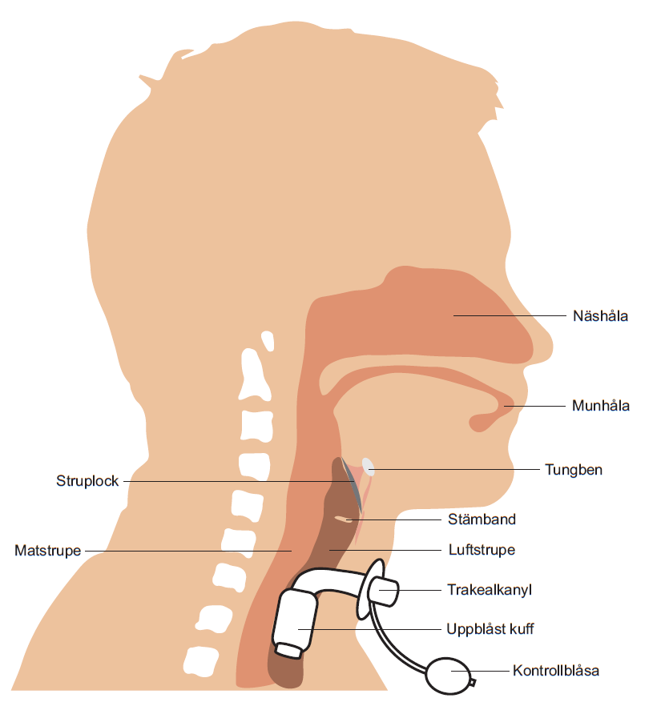
Utrustning som alltid ska finnas med hos trakeotomerad patient:
En extra reserv-trachealkanyl med innerkanyl en storlek mindre än den patienten har.
En extra innerkanyl till patientens ordinarie trakealkanyl.
Extra luftfuktare och filter.
En 10 ml kuffspruta.
En 2ml spruta för koksalt-fuktning.
NaCl/koksalt för att fukta och lösa slem.
Sug med vakuumkontroll och sugkatetrar.
Nackband och slitskompresser.
En sax och en peang.
En ficklampa.
Vattenflaska för skölja igenom sugslangen efter sugning.
Revivator/Rubens blåsa.
Syrgasnippel till ventilator.

